Міністерство освіти і науки України
Національний університет «Запорізька Політехніка»
Кафедра програмних засобів

ЗВІТ
з лабораторної роботи №2
з дисципліни «Методи Оптимізації та Дослідження Операцій» на тему:
«Одновимірний пошук оптимуму, Методи оптимізації з виключенням інтервалів»

Виконав
Студент О. А. Онищенко

Прийняли
Викладач Л. Ю. Дейнега

2024

Одновимірний пошук оптимуму, Методи оптимізації з виключенням інтервалів

Мета роботи

Вивчити одновимірні методи оптимізації з виключенням інтервалів; навчитися застосовувати методи оптимізації для аналізу й обробки інформації.

Постановка задачі

Побудувати графік заданої функції на заданому інтервалі за допомогою пакету matplotlib. Розробити программну реалізацію процедури зменшення інтервалу пошуку з використанням обох вивчених методів одновимірного пошуку.
Функція:

$${\left(x-2\right)}^{2}$$

Інтервал: $[-1, 3]$

Результати виконання

Під час розробки цієї програми було використано два методи одновимірного пошуку оптимуму – метод золотого перетину та метод поділу інтервалу навпіл.
Метод золотого перетину потроху з кожним кроком підходить все ближче до оптимуму функції за рахунок відкидання інтервалів, де значення функції є більшим. В нашому випадку саме це і треба, бо функція унімодальна і має один екстремум, який є її мінімумом на відрізку [-1, 3]. Цей метод на кожному кроці створює інтервал $\left[c, d\right]$, який розташовується між двома границями першопочаткового інтервалу $[a, b]$, а позиції точок $c$ та $d$ визначаються за рахунок використання значення золотого перетину $\frac{\sqrt{5}-1}{2}$. Тоді метод обраховує значення функції в точках $c$ та $d$, і порівнює їх. В залежності від того, яке зі значень є меншим, метод відкидає або інтервал $[a, c]$ і встановлює значення $a$ на місце $с$, або інтервал $[d, b]$ та встановлює значення $b$ на місце $d$.
Метод поділу інтервалу навпіл працює дещо схоже на алгоритм бінарного пошуку. На кожному кроці метод розраховує середню точку у інтервалі $[a, b]$. Після цього перевіряє чи знаходиться оптимум у лівій частині інтервалу, себто зліва від середньої точки $с$, чи у правій частині інтервалу, або справа від точки $с$. В залежності від цього порівняння метод відкидає або ліву, або праву частину інтервалу.
Обидва методи завершують свою роботу коли похибка стає достатньо малою для того, аби припустити що знайдене значення і є нашим результатом – оптимумом зазначеної функції ${\left(x-2\right)}^{2}$.
Для побудови всіх графіків було використано бібліотеку matplotlib. Серед графіків - графік первісної функції на відрізку [-1, 3] з умови задачі, графік візуалізації методу золотого перетину та графік візуалізації методу поділу інтервалу навпіл.
При отриманні результатів двома вищезгаданими методами ми також використали метод scipy.optimize, який називається optimize.minimize_scalar. Цей метод використовує алгоритм обмеженої оптимізації для мінімізації одновимірних функцій в заданих межах [-1, 3], як передбачено в умові задачі.
Додатковий метод від Scipy було використано для гарантування точності результатів, отриманих з наших двох ручних функцій, і для знаходження правильної відповіді.
Програма виводить на екран всі значення, отримані за допомогою методів, використаних для отримання оптимуму функції, і порівнює їх. Якщо результати збігаються, виводиться повідомлення про успіх. В іншому випадку виводиться повідомлення про помилку.

Код програми

from rich.console import Console
from rich.traceback import install

import numpy as np
from scipy import optimize
import matplotlib.pyplot as plt

install()
console = Console()

def f(x: float) -> float:
return (x - 2) ** 2

def plotFunction(f, a: float, b: float, title: str) -> None:
x = np.linspace(a, b, 1000)
plt.figure(figsize=(10, 6))
plt.plot(x, f(x), label="f(x)")
plt.title(title)
plt.xlabel("x")
plt.ylabel("f(x)")
plt.legend()
plt.plot([a, b], [f(a), f(b)], "r--", label="Initial Interval")

def goldenSearch(
f: callable = f, a: float = -1, b: float = 3, tol: float = 1e-5
) -> float:
ratio = (5**0.5 - 1) / 2
c = b - ratio * (b - a)
d = a + ratio * (b - a)

plotFunction(f, a, b, "Golden Search Method Visualization")

while abs(c - d) > tol:
if f(c) < f(d):
b = d
else:
a = c
c = b - ratio * (b - a)
d = a + ratio * (b - a)

plt.plot([a, b], [f(a), f(b)], "g--", label="Current Interval")
plt.pause(0.01)

plt.plot([a, b], [f(a), f(b)], "b--", label="Final Interval")
plt.show()
return (a + b) / 2

def bisectionSearch(
f: callable = f, a: float = -1, b: float = 3, tol: float = 1e-5
) -> float:
plotFunction(f, a, b, "Bisection Search Method Visualization")
L = b - a

while L > tol:
x1 = a + L / 4
xm = (a + b) / 2
x2 = b - L / 4

if f(x1) > f(xm):
if f(xm) < f(x2):
a = x1
b = x2
else:
a = xm
else:
b = xm
L = b - a

plt.plot([a, b], [f(a), f(b)], "g--", label="Current Interval")
plt.pause(0.01)

plt.plot([a, b], [f(a), f(b)], "b--", label="Final Interval")
plt.show()

return (b + a) / 2

def main() -> None:
with console.status("Optimizing...", spinner="point"):
resGolden: float = f"{goldenSearch():.2f}"
resBisection: float = f"{bisectionSearch():.2f}"
scalarBounded: float = f"{optimize.minimize_scalar(f, bounds=(-1, 3)).x:.2f}"

console.print(f"Golden Section Method: {resGolden}")
console.print(f"Bisection Method: {resBisection}")
console.print(f"Bounded Scalar (from scipy): {scalarBounded}")
console.print()
console.print(
"[green bold]Correct answer found![/green bold]"
if resGolden == resBisection == scalarBounded
else "[red bold]Doesn't match![/red bold]"
)

plt.show()

if __name__ == "__main__":
main()

Результати роботи програми

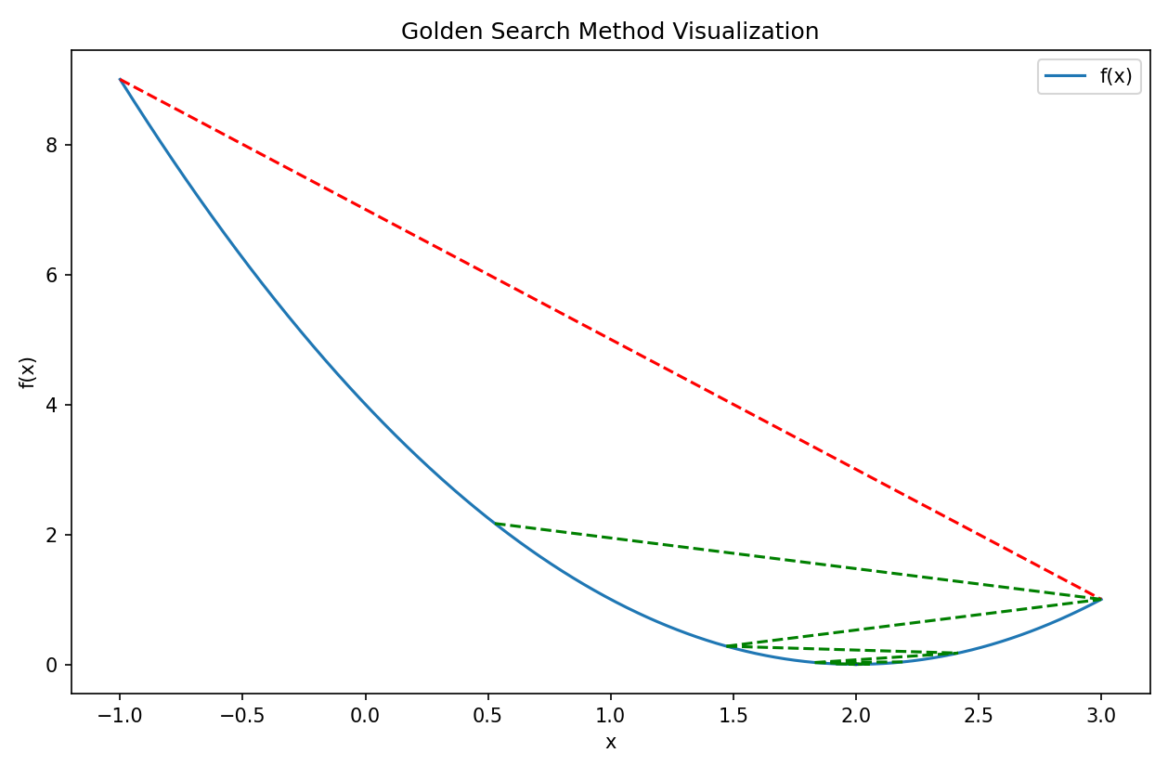
Рисунок 1.1 – Візуалізації роботи методу золотого перетину

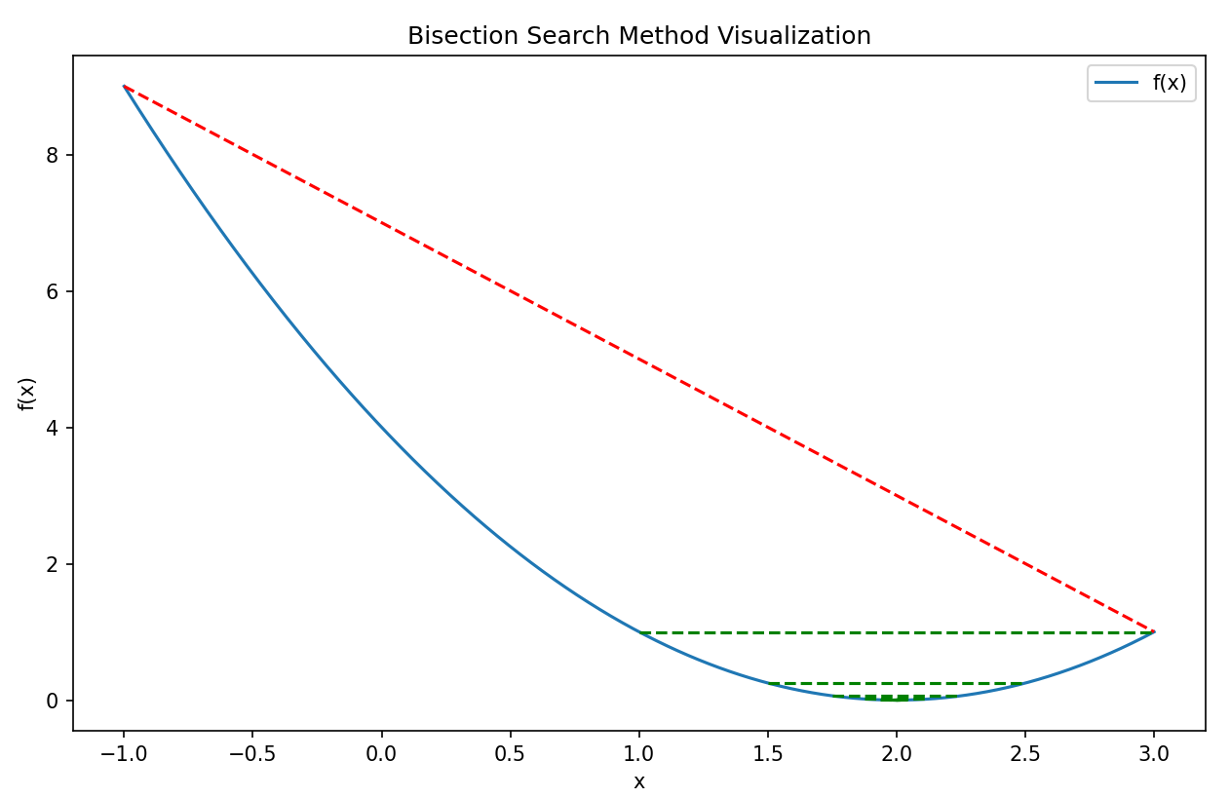
Рисунок 1.2 – Візуалізація роботи методу поділу інтервалу навпіл

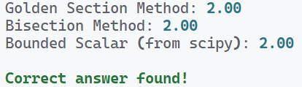
Рисунок 1.3 – Результати розрахунку оптимумів по завершенню роботи програми

Висновки

Таким чином, ми вивчили одновимірні методи оптимізації з виключенням інтервалів, а також навчилися застосовувати методи оптимізації для аналізу й обробки інформації.

Контрольні питання

У чому полягають питання аналізу "у статиці" і "в динаміці", що виникають при аналізі оптимізаційних завдань?

Аналіз оптимізаційних задач як у статиці, так і в динаміці пов'язаний з кількома аспектами:
Складність: Складність проблеми зростає зі збільшенням кількості цілей, обмежень та змінних. Ця складність може спричинити труднощі в пошуку оптимальних рішень.
Невизначеність: Реальні програми часто пов'язані з невизначеностями, які можуть впливати на процес оптимізації. Ці невизначеності можуть виникати з різних чинників, таких як похибки вимірювань, апроксимації моделей і непередбачувані фактори навколишнього середовища.
Обчислювальне навантаження: Обчислювальне навантаження може бути значним, особливо для масштабних задач або таких, що вимагають високого ступеня точності.
Формулювання проблеми: Правильне формулювання проблеми і розробка відповідної системи прийняття рішень може бути складним завданням. Це включає належне визначення цільової функції, обмежень та змінних рішення.

У чому полягають необхідні умови того, що дана точка є точкою локального мінімуму (максимуму)?

Точка є локальним мінімумом (максимумом), якщо вона задовольняє наступним умовам:
Перша похідна функції в цій точці дорівнює нулю (тобто точка є критичною).
Друга похідна функції в цій точці додатна (від'ємна) для локального мінімуму (максимуму).
Якщо функція визначена на проміжку, то точка повинна знаходитись в межах цього проміжку.

Сформулюйте достатні умови оптимальності.

Умови Каруша-Куна-Таккера (KKT) забезпечують достатні умови для того, щоб розв'язок був оптимальним в задачі нелінійного програмування. Ці умови є наступними:
Первинна здійсненність: Розв'язок повинен задовольняти всім обмеженням задачі.
Подвійна здійсненність: Множники Лагранжа, пов'язані з обмеженнями нерівностей, повинні бути невід'ємними.
Комплементарна слабкість: Добуток кожної нерівності на відповідний множник Лагранжа повинен дорівнювати нулю.
Стаціонарність: Градієнт функції Лагранжа, як по відношенню до змінних рішення, так і по відношенню до множників Лагранжа, повинен дорівнювати нулю.
Ці умови узагальнюють метод множників Лагранжа, дозволяючи враховувати як рівність, так і нерівність обмежень. Якщо ці умови виконуються, розв'язок вважається оптимальним.

